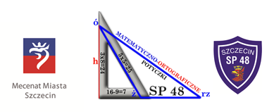
Formularz zgłoszeniowy Konkursu
„Potyczki matematyczno – ortograficzne”

SZKOŁA:……………………………………………………….......................................……………………....………….
ADRES:……………………………………………………………………………………............................................……
TEL./FAX:……………………………………..................…….
E-MAIL:……………………………....................………………

Szkolna Komisja Konkursowa przeprowadziła w dniu …...............…….………… eliminacje szkolne konkursu „Potyczki matematyczno – ortograficzne” i zakwalifikowała do udziału w etapie międzyszkolnym następujących uczniów:
- …………………………………………………….….…............................
- …………………………………………………….….…............................
- …………………………………………………….….…............................
Imię, nazwisko i telefon opiekuna drużyny:
……………………………………………………..……..….....................................................................................
*Prosimy o czytelne (drukowane) wpisanie imion i nazwisk
*Uczestnik konkursu wyraża zgodę na wykorzystanie swoich danych i wizerunku w materiałach konkursowych i pokonkursowych.
*Zgody rodziców (opiekunów prawnych) prosimy przysłać razem ze zgłoszeniem (skan) bądź
dostarczyć w dniu konkursu.

Przewodniczący SKK Dyrektor szkoły

